УТВЕРЖДАЮ:
Генеральный директор
(должность)
 |  | Барсуков И.А.
(подпись) |  | (инициалы, фамилия)
20.09.2019
(дата)
М.П.

ТЕХНИЧЕСКОЕ ОПИСАНИЕ № 09/09-19 от 20.09.19 г.
Колеса стальные для легковых автомобилей торговой марки «OFF-ROAD Wheels» в отношении обязательных требований, проверяемых в рамках подтверждения соответствия требованиям Технического регламента Таможенного союза «О безопасности колесных транспортных средств» (ТР ТС 018/2011)

- Общие сведения.

Наименование изделия | Колеса для легковых автомобилей, торговой марки «OFF-ROAD Wheels»
Тип | 15х7J 5x139.7 110 ET-3  15х7J 5х139.7 98.5 ET+25  15х7J 6x139.7 110 ET 0  15х8J 5х139.7 110 ET-19  15х8J 5х139.7 110 ET-3  15х8J 5х139.7 110 ET-40  15х8J 5х139.7 110 ET-25  15х8J 6х139.7 110 ET-25  15х8J 6х139.7 110 ET-5  15x9J 5x139.7 110 ET-30  15х10J 5x139.7 110 ET-44  16х7J 5x139.7 110 ET-19  16х7J 5x139.7 110 ET+15  16х7J 5x139.7 110 ET+25  16х7J 5x139.7 110 ET0  16х7J 6x139.7 110 ET -15  16х7J 6x139.7 110 ET+30  16х7J 6x139.7 110 ET0  16х8J 5x130 84 ET0  16х8J 5x139.7 110 ET-25  16х8J 5x139.7 110 ET-19  16х8J 5x139.7 110 ET+20  16х8J 5x139.7 110 ET0  16х8J 5x139.7 110 ET+15  16х8J 5x150 113 ET-3  16х8J 5x150 113 ET0  16х8J 6x114.3 66.1 ET-10  16х8J 6x114.3 66.1 ET+25  16х8J 6х139.7 110 ET-25  16х8J 6х139.7 110 ET+10  16х8J 6х139.7 110 ET-19  16х8J 6х139.7 110 ET0  16х8J 6х139.7 110 ET+30  16x9J 5x139.7 110 ET-30  16х10J 5x139.7 110 ET-44  17х8J 5х139.7 110 ET-19  17х8J 5х139.7 110 ET+15  17х8J 6x114.3 66.1 ET-10  17х8J 6х139.7 110 ET+10
Модель/артикул
A07 | A08 | A08B |  |  | A15 |  |  | A17
1580-53910BL-19A07 | 1510-53910WH-44  1570-63910BL-0  1570-53910BL-3  1580-53910BL-3  1580-53910BL-40  1610-53910BL-44  1670-63910BL-15  1670-63910BL+30  1670-53910BL-19  1680-61466BL-10  1680-61466BL+25  1680-55013WH-3  1680-63910WH+30  1680-63910BL-25  1680-63910BL+10  1680-53910BL-25  1780-61466BL-10  1780-63910BL+10 | 1680-63910BL-19 BD-R  1680-53910BL-19 BD-O |  |  | 1680-53910WH-19A15  1680-53910BL-19A15  1680-53910BL-25A15 |  |  | 1570-539985WH+25A17X  1570-539985BL+25A17X  1580-63910BL-25A17  1580-63910BL-5A17  1580-53910BL-25A17  1590-53910BL-30A17X  1610-53910BL-44A17  1670-63910BL-0A17  1670-53910BL-19A17  1670-53910BL+15A17  1670-53910BL+25A17  1670-53910BL-0A17  1680-53910BL+15A17X  1680-55013BL-0A17  1680-53084BL-0A17  1680-63910BL-25A17  1680-63910BL-0A17  1680-53910WH-19A17  1680-63910BL+30A17  1680-53910BL-19A17  1680-53910BL-25A17  1680-53910BL+20A17  1680-53910BL-0A17  1690-53910BL-30A17  1780-53910BL-19A17  1780-53910BL+15A17
Маркировка изделия | Маркировка на изделие нанесена методом штампования.  На колесе маркировано:  - наименование торгового знака;  - обозначение размера;  - характеристика нагрузки.  Голографическая наклейка с изображением торгового знака.
Упаковка | Готовое изделие упаковано в заводскую упаковку, представляющую из себя картонную коробку
Маркировка упаковки | Маркировка нанесена на корпус коробки методом отпечатывания.  На упаковке маркировано:  - торговый знак;  - наименование изделия;  - артикул изделия;  - обозначение размера;  - страну производства;  - единый знак обращения на рынке Таможенного союза.
Изготовитель | NINGBO LONGTIME MACHINE CO.,LTD
Адрес изготовителя | 315158, BIANJIA YANSHAN YINJIANG TOWN YINZHOU, NINGBO, CHINA, Китай.
Назначение изделия | Колеса транспортных средств предназначены для преобразования крутящего момента, подведенного через трансмиссию, в тяговое усилие транспортного средства, реализуемое на опорной поверхности.
Применимость | JEEP, VAZ LADA4x4, UAZ, Toyota, Nissan, Mercedes-Benz, Mitsubishi, Land Rover
Дополнительная информация | Категория колес |  |  |  |  | Частично соответствующие сменным колесам
 | Тип бортовой закраины |  |  |  |  | J
 | Артикул |  | Вылет |  |  | Крепление |  |  | Максимальная несущая способность. кг
 | 1580-53910BL-19A07 |  |  | ET -19 |  |  | 5х139.7Ø110 |  |  | 1150
 | 1680-61466BL-10 |  |  | ET -10 |  |  | 6x114.3 Ø66.1 |  |  | 1200
 | 1680-61466BL+25 |  |  | ET +25 |  |  | 6x114.3 Ø66.1 |  |  | 1200
 | 1780-61466BL-10 |  |  | ET -10 |  |  | 6x114.3 Ø66.1 |  |  | 1200
 | 1680-55013WH-3 |  |  | ET -3 |  |  | 5x150 Ø113 |  |  | 1200
 | 1680-63910WH+30 |  |  | ET +30 |  |  | 6х139.7 Ø110 |  |  | 1200
 | 1570-63910BL-0 |  |  | ET 0 |  |  | 6x139.7 Ø110 |  |  | 1120
 | 1670-63910BL-15 |  |  | ET -15 |  |  | 6x139.7 Ø110 |  |  | 1200
 | 1670-63910BL+30 |  |  | ET +30 |  |  | 6x139.7 Ø110 |  |  | 1200
 | 1680-63910BL-25 |  |  | ET -25 |  |  | 6х139.7 Ø110 |  |  | 1200
 | 1680-63910BL+10 |  |  | ET +10 |  |  | 6х139.7 Ø110 |  |  | 1200
 | 1780-63910BL+10 |  |  | ET +10 |  |  | 6х139.7 Ø110 |  |  | 1200
 | 1510-53910WH-44 |  |  | ET -44 |  |  | 5x139.7 Ø110 |  |  | 1150
 | 1610-53910BL-44 |  |  | ET -44 |  |  | 5x139.7 Ø110 |  |  | 1200
 | 1570-53910BL-3 |  |  | ET -3 |  |  | 5x139.7 Ø110 |  |  | 1120
 | 1670-53910BL-19 |  |  | ET -19 |  |  | 5x139.7 Ø110 |  |  | 1200
 | 1580-53910BL-3 |  |  | ET -3 |  |  | 5х139.7 Ø110 |  |  | 1150
 | 1580-53910BL-40 |  |  | ET -40 |  |  | 5х139.7 Ø110 |  |  | 1150
 | 1680-53910BL-25 |  |  | ET -25 |  |  | 5x139.7 Ø110 |  |  | 1200
 | 1680-63910BL-19 BD-R |  |  | ET -19 |  |  | 6х139.7 Ø110 |  |  | 1200
 | 1680-53910BL-19 BD-O |  |  | ET -19 |  |  | 5x139.7 Ø110 |  |  | 1200
 | 1680-53910WH-19A15 |  |  | ET -19 |  |  | 5x139.7 Ø110 |  |  | 1200
 | 1680-53910BL-19A15 |  |  | ET -19 |  |  | 5x139.7 Ø110 |  |  | 1200
 | 1680-53910BL-25A15 |  |  | ET -25 |  |  | 5x139.7 Ø110 |  |  | 1200
 | 1570-539985WH+25A17X |  |  | ET +25 |  |  | 5х139.7 Ø98.5 |  |  | 1120
 | 1570-539985BL+25A17X |  |  | ET +25 |  |  | 5х139.7 Ø98.5 |  |  | 1120
 | 1680-53910BL+15A17X |  |  | ET +15 |  |  | 5x139.7 Ø110 |  |  | 1200
 | 1680-55013BL-0A17 |  |  | ET 0 |  |  | 5x150 Ø113 |  |  | 1200
 | 1680-53084BL-0A17 |  |  | ET 0 |  |  | 5x130 Ø84 |  |  | 1200
 | 1670-63910BL-0A17 |  |  | ET 0 |  |  | 6x139.7 Ø110 |  |  | 1200
 | 1580-63910BL-25A17 |  |  | ET -25 |  |  | 6х139.7 Ø110 |  |  | 1150
 | 1580-63910BL-5A17 |  |  | ET -5 |  |  | 6х139.7 Ø110 |  |  | 1150
 | 1680-63910BL-25A17 |  |  | ET -25 |  |  | 6х139.7 Ø110 |  |  | 1200
 | 1680-63910BL-0A17 |  |  | ET 0 |  |  | 6х139.7 Ø110 |  |  | 1200
 | 1680-53910WH-19A17 |  |  | ET -19 |  |  | 5x139.7 Ø110 |  |  | 1200
 | 1680-63910BL+30A17 |  |  | ET +30 |  |  | 6х139.7 Ø110 |  |  | 1200
 | 1610-53910BL-44A17 |  |  | ET -44 |  |  | 5x139.7 Ø110 |  |  | 1200
 | 1670-53910BL-19A17 |  |  | ET -19 |  |  | 5x139.7 Ø110 |  |  | 1200
 | 1670-53910BL+15A17 |  |  | ET +15 |  |  | 5x139.7 Ø110 |  |  | 1200
 | 1670-53910BL+25A17 |  |  | ET +25 |  |  | 5x139.7 Ø110 |  |  | 1200
 | 1670-53910BL-0A17 |  |  | ET 0 |  |  | 5x139.7 Ø110 |  |  | 1200
 | 1680-53910BL-19A17 |  |  | ET -19 |  |  | 5x139.7 Ø110 |  |  | 1200
 | 1680-53910BL-25A17 |  |  | ET -25 |  |  | 5x139.7 Ø110 |  |  | 1200
 | 1580-53910BL-25A17 |  |  | ET -25 |  |  | 5х139.7 Ø110 |  |  | 1150
 | 1680-53910BL+20A17 |  |  | ET +20 |  |  | 5x139.7 Ø110 |  |  | 1200
 | 1680-53910BL-0A17 |  |  | ET 0 |  |  | 5x139.7 Ø110 |  |  | 1200
 | 1780-53910BL-19A17 |  |  | ET -19 |  |  | 5х139.7 Ø110 |  |  | 1200
 | 1780-53910BL+15A17 |  |  | ET +15 |  |  | 5х139.7 Ø110 |  |  | 1200
 | 1590-53910BL-30A17X |  |  | ET -30 |  |  | 5x139.7 Ø110 |  |  | 1200
 | 1690-53910BL-30A17 |  |  | ET -30 |  |  | 5x139.7 Ø110 |  |  | 1250
 | Крутящий момент затяжки болтов |  |  |  |  |  | 120+10 Нм
 | Способ крепления балансировочных грузов |  |  |  |  |  | С прижимной пружиной
 | Необходимые вспомогательные принадлежности (дополнительные монтажные элементы) |  |  |  |  |  | -
 | Указание на международный стандарт |  |  |  |  |  | Правила ЕЭК ООН №124
 | Пригодность для установки бескамерной шины |  |  |  |  |  | Пригодно
 | Максимальное давление воздуха в шине |  |  |  |  |  | 2,6+3 бар
 | Сведения о материале изготовления |  |  |  |  |  | Сталь N400LF

- Технические характеристики.

№ п/п | Наименование, ед. | Значение/ описание
 | Несущая способность, кг | 1120-1200
 | Диаметр, дюймов | 15,16,17
 | Ширина, дюймов | 70,80
 | Вылет, мм | -25 - +30
 | Крепежные отверстия | 5,6
 | Диаметр отверстия, мм | 84-110
 | Тип закраины | J

- Обязательные требования Технического регламента Таможенного союза, предъявляемые к изделию.

№ п/п | Пункт нормативного документа, устанавливающего требования к изделию | Требования
 | П.19 Приложения №10 к ТР ТС 018/2011 | Коррозионная стойкость
 | П.19 Приложения №10 к ТР ТС 018/2011 | Прочность при циклическом нагружении изгибающим моментом
 | П.19 Приложения №10 к ТР ТС 018/2011 | Прочность при циклическом нагружении радиальной силой
 | П.19 Приложения №10 к ТР ТС 018/2011 | Прочность при ударном нагружении
 | П.19 Приложения №10 к ТР ТС 018/2011 | На колесе должна быть нанесена маркировка

- Описание изделия в отношении обязательных требований.

№ п/п | Требования | Описание
 | Коррозионная стойкость | Изделие обеспечивает требования к коррозионной стойкости в части обеспечения прочности при циклическом нагружении изгибающим моментом или циклическим нагружением радиальной силой, в зависимости от места концентрации коррозии
 | Прочность при циклическом нагружении изгибающим моментом | Изделие обеспечивает прочность при циклическом нагружении изгибающим моментом
 | Прочность при циклическом нагружении радиальной силой | Изделие обеспечивает прочность при циклическом нагружении радиальной силой
 | Прочность при ударном нагружении | Изделие обеспечивает прочность при ударном нагружении
 | На колесе должна быть нанесена маркировка | Маркировка обеспечивает достоверность идентификации размера и характеристики

5.Дополнительная информация.
№ п/п | Модель | Цветовая гамма изделия, цвет | Изображение
1. | A07 | черный | 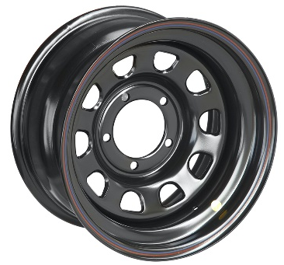
 | A07 | серебристый | 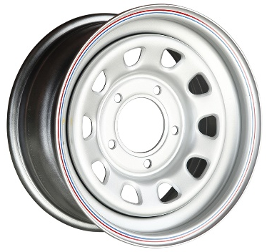
 | A08 | черный | 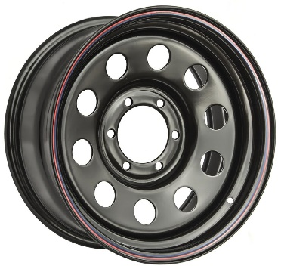
 | A08 | белый | 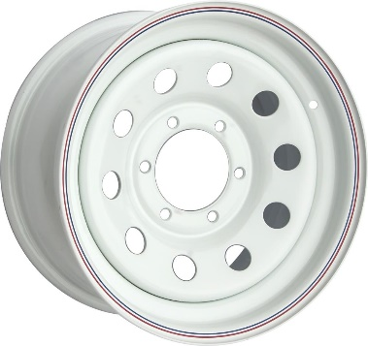
 | A08B | черный -оранжевый | 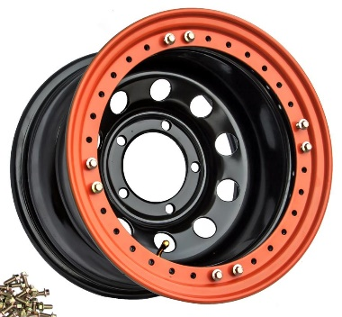
 | A08B | черный-красный | 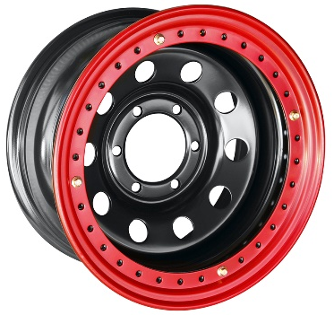
 | A15 | белый | 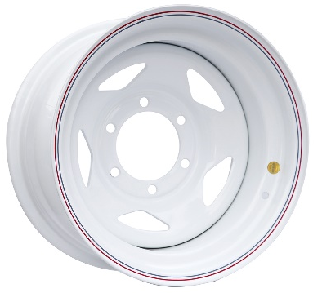
 | A15 | черный | 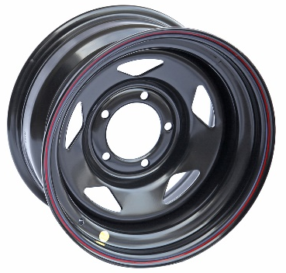
 | A17 | белый | 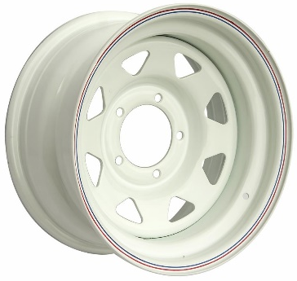
 | A17 | черный | 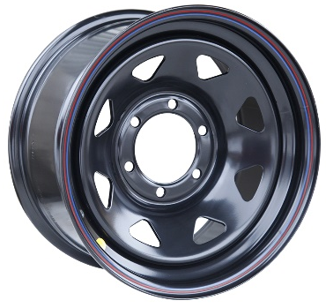

Настоящее техническое описание составил:

Генеральный директор |  |  |  | Барсуков И.А.
(должность) |  | (подпись) |  | (инициалы, фамилия)

